浮梁县融媒体中心2025年度部门决算

目 录

第一部分 浮梁县融媒体中心概况

一、部门主要职责

二、机构设置及人员情况

第二部分 2025年度部门决算表

一、收入支出决算总表

二、收入决算表

三、支出决算表

四、财政拨款收入支出决算总表

五、一般公共预算财政拨款支出决算表

六、一般公共预算财政拨款基本支出决算明细表

七、政府性基金预算财政拨款收入支出决算表

八、国有资本经营预算财政拨款支出决算表

九、财政拨款“三公”经费支出决算表

十、国有资产占用情况表

第三部分 2025年度部门决算情况说明

一、收入决算情况说明

二、支出决算情况说明

三、财政拨款支出决算情况说明

四、一般公共预算财政拨款基本支出决算情况说明

五、财政拨款“三公”经费支出决算情况说明

六、机关运行经费支出情况说明

七、政府采购支出情况说明

八、国有资产占用情况说明

九、预算绩效情况说明

第四部分 名词解释

第五部分 附件

注：本报告因金额单位转换原因可能存在尾数误差。

第一部分 浮梁县融媒体中心概况

一、部门主要职责
我中心贯彻落实党的新闻宣传方针政策，宣传党的理论、路线和各项方针政策，为全县经济社会发展提供舆论支持；受主管主办单位委托，做好新媒体、报刊、电视、广播等媒体的管理和运营；围绕县委、县政府中心工作，落实县委宣传部新闻报道计划，积极采写新闻报道，生产发布宣传品，做好对内对外宣传工作；负责对接中央、省、市级新闻媒体采编业务交流和采访服务工作；完成县委、县政府交办的其他工作。

二、机构设置及人员情况
纳入本套部门决算汇编范围的单位共1个，即浮梁县融媒体中心（本级）。
浮梁县融媒体中心（本级）设立9个内设机构，分别是：办公室、总编室、新闻部、特稿部、报纸编辑部、广播电视部、新媒体部、技术保障部、新闻采编联络办公室等。
本部门年末编制内实有人员33人，其他人员5人。离退休人员10人，其中：单位发放离退休费的人员0人，养老保险基金发放养老金的人员10人。

第二部分 2025年度部门决算表

收入支出决算总表

公开01表
部门：浮梁县融媒体中心 |  |  | 2025年度 | 金额单位：万元
收入 |  |  | 支出
项 目 | 行次 | 决算数 | 项目（按功能分类） |  | 行次 | 决算数
栏 次 |  | 1 | 栏 次 |  |  | 2
一、一般公共预算财政拨款收入 | 1 |  | 一、一般公共服务支出 |  | 32
二、政府性基金预算财政拨款收入 | 2 |  | 二、外交支出 |  | 33
三、国有资本经营预算财政拨款收入 | 3 |  | 三、国防支出 |  | 34
四、上级补助收入 | 4 |  | 四、公共安全支出 |  | 35
五、事业收入 | 5 |  | 五、教育支出 |  | 36
六、经营收入 | 6 |  | 六、科学技术支出 |  | 37
七、附属单位上缴收入 | 7 |  | 七、文化旅游体育与传媒支出 |  | 38
八、其他收入 | 8 |  | 八、社会保障和就业支出 |  | 39
 | 9 |  | 九、卫生健康支出 |  | 40
 | 10 |  | 十、节能环保支出 |  | 41
 | 11 |  | 十一、城乡社区支出 |  | 42
 | 12 |  | 十二、农林水支出 |  | 43
 | 13 |  | 十三、交通运输支出 |  | 44
 | 14 |  | 十四、资源勘探工业信息等支出 |  | 45
 | 15 |  | 十五、商业服务业等支出 |  | 46
 | 16 |  | 十六、金融支出 |  | 47
 | 17 |  | 十七、援助其他地区支出 |  | 48
 | 18 |  | 十八、自然资源海洋气象等支出 |  | 49
 | 19 |  | 十九、住房保障支出 |  | 50
 | 20 |  | 二十、粮油物资储备支出 |  | 51
 | 21 |  | 二十一、国有资本经营预算支出 |  | 52
 | 22 |  | 二十二、灾害防治及应急管理支出 |  | 53
 | 23 |  | 二十三、其他支出 |  | 54
 | 24 |  | 二十四、债务还本支出 |  | 55
 | 25 |  | 二十五、债务付息支出 |  | 56
 | 26 |  | 二十六、抗疫特别国债安排的支出 |  | 57
本年收入合计 | 27 |  | 本年支出合计 |  | 58
使用非财政拨款结余 | 28 |  | 结余分配 |  | 59
年初结转和结余 | 29 |  | 年末结转和结余 |  | 60
 | 30 |  |  |  | 61
总计 | 31 |  | 总计 |  | 62
注：1.本表反映部门（单位）本年度的总收支和年末结转结余情况。
2.本套报表金额单位转换时可能存在尾数误差。

收入决算表
公开02表
部门：浮梁县融媒体中心 |  |  |  | 2025年度 |  |  | 金额单位：万元
项 目 |  | 本年收入合计 | 财政拨款收入 | 上级补助收入 | 事业收入 | 经营收入 | 附属单位上缴收入 | 其他收入
支出功能分类科目编码 | 科目名称
类  款  项 | 栏次 | 1 | 2 | 3 | 4 | 5 | 6 | 7
类  款  项 | 合计
注：本表反映部门（单位）本年度取得的各项收入情况。

支出决算表
公开03表
部门：浮梁县融媒体中心 |  |  |  | 2025年度 |  | 金额单位：万元
项 目 |  | 本年支出合计 | 基本支出 | 项目支出 | 上缴上级支出 | 经营支出 | 对附属单位补助支出
支出功能分类科目编码 | 科目名称
类  款  项 | 栏次 | 1 | 2 | 3 | 4 | 5 | 6
类  款  项 | 合计
注：本表反映部门（单位）本年度各项支出情况。

财政拨款收入支出决算总表

公开04表
部门：浮梁县融媒体中心 |  |  | 2025年度 |  |  | 金额单位：万元
收 入 |  |  | 支 出
项 目 | 行次 | 决算数 | 项目（按功能分类） | 行次 | 小计 | 一般公共预算财政拨款 | 政府性基金预算财政拨款 | 国有资本经营预算财政拨款
栏 次 |  | 1 | 栏 次 |  | 2 | 3 | 4 | 5
一、一般公共预算财政拨款 | 1 |  | 一、一般公共服务支出 | 33
二、政府性基金预算财政拨款 | 2 |  | 二、外交支出 | 34
三、国有资本经营预算财政拨款 | 3 |  | 三、国防支出 | 35
 | 4 |  | 四、公共安全支出 | 36
 | 5 |  | 五、教育支出 | 37
 | 6 |  | 六、科学技术支出 | 38
 | 7 |  | 七、文化旅游体育与传媒支出 | 39
 | 8 |  | 八、社会保障和就业支出 | 40
 | 9 |  | 九、卫生健康支出 | 41
 | 10 |  | 十、节能环保支出 | 42
 | 11 |  | 十一、城乡社区支出 | 43
 | 12 |  | 十二、农林水支出 | 44
 | 13 |  | 十三、交通运输支出 | 45
 | 14 |  | 十四、资源勘探工业信息等支出 | 46
 | 15 |  | 十五、商业服务业等支出 | 47
 | 16 |  | 十六、金融支出 | 48
 | 17 |  | 十七、援助其他地区支出 | 49
 | 18 |  | 十八、自然资源海洋气象等支出 | 50
 | 19 |  | 十九、住房保障支出 | 51
 | 20 |  | 二十、粮油物资储备支出 | 52
 | 21 |  | 二十一、国有资本经营预算支出 | 53
 | 22 |  | 二十二、灾害防治及应急管理支出 | 54
 | 23 |  | 二十三、其他支出 | 55
 | 24 |  | 二十四、债务还本支出 | 56
 | 25 |  | 二十五、债务付息支出 | 57
 | 26 |  | 二十六、抗疫特别国债安排的支出 | 58
本年收入合计 | 27 |  | 本年支出合计 | 59
年初财政拨款结转和结余 | 28 |  | 年末财政拨款结转和结余 | 60
一、一般公共预算财政拨款 | 29 |  |  | 61
二、政府性基金预算财政拨款 | 30 |  |  | 62
三、国有资本经营预算财政拨款 | 31 |  |  | 63
总计 | 32 |  | 总计 | 64
注：本表反映部门(单位)本年度一般公共预算财政拨款、政府性基金预算财政拨款和国有资本经营预算财政拨款的总收支和年末结转结余情况。

一般公共预算财政拨款支出决算表
公开05表
部门：浮梁县融媒体中心 |  | 2025年度 | 金额单位：万元
项 目 |  | 本年支出合计 | 基本支出 | 项目支出
支出功能分类科目编码 | 科目名称 | 本年支出合计 | 基本支出 | 项目支出
类  款  项 | 栏次 | 1 | 2 | 3
类  款  项 | 合计
注：本表反映部门(单位)本年度一般公共预算财政拨款支出情况。

一般公共预算财政拨款基本支出决算明细表

公开06表
部门：浮梁县融媒体中心 |  |  |  | 2025年度 |  | 金额单位：万元
人员经费 |  |  | 公用经费
经济分类科目编码 | 科目名称 | 金额 | 经济分类科目编码 | 科目名称 | 金额 |  | 经济分类科目编码 | 科目名称 | 金额
301 | 工资福利支出 |  | 302 | 商品和服务支出 |  |  | 307 | 债务利息及费用支出
30101 | 基本工资 |  | 30201 | 办公费 |  |  | 30701 | 国内债务付息
30102 | 津贴补贴 |  | 30202 | 印刷费 |  |  | 30702 | 国外债务付息
30103 | 奖金 |  | 30204 | 手续费 |  |  | 30703 | 国内债务发行费用
30106 | 伙食补助费 |  | 30205 | 水费 |  |  | 30704 | 国外债务发行费用
30107 | 绩效工资 |  | 30206 | 电费 |  |  | 310 | 资本性支出
30108 | 机关事业单位基本养老保险缴费 |  | 30207 | 邮电费 |  |  | 31001 | 房屋建筑物购建
30109 | 职业年金缴费 |  | 30208 | 取暖费 |  |  | 31002 | 办公设备购置
30110 | 职工基本医疗保险缴费 |  | 30209 | 物业管理费 |  |  | 31003 | 专用设备购置
30111 | 公务员医疗补助缴费 |  | 30211 | 差旅费 |  |  | 31005 | 基础设施建设
30112 | 其他社会保障缴费 |  | 30212 | 因公出国（境）费用 |  |  | 31006 | 大型修缮
30113 | 住房公积金 |  | 30213 | 维修（护）费 |  |  | 31007 | 信息网络及软件购置更新
30114 | 医疗费 |  | 30214 | 租赁费 |  |  | 31008 | 物资储备
30199 | 其他工资福利支出 |  | 30215 | 会议费 |  |  | 31009 | 土地补偿
303 | 对个人和家庭的补助 |  | 30216 | 培训费 |  |  | 31010 | 安置补助
30301 | 离休费 |  | 30217 | 公务接待费 |  |  | 31011 | 地上附着物和青苗补偿
30302 | 退休费 |  | 30218 | 专用材料费 |  |  | 31012 | 拆迁补偿
30303 | 退职（役）费 |  | 30224 | 被装购置费 |  |  | 31013 | 公务用车购置
30304 | 抚恤金 |  | 30225 | 专用燃料费 |  |  | 31019 | 其他交通工具购置
30305 | 生活补助 |  | 30226 | 劳务费 |  |  | 31021 | 文物和陈列品购置
30306 | 救济费 |  | 30227 | 委托业务费 |  |  | 31022 | 无形资产购置
30307 | 医疗费补助 |  | 30228 | 工会经费 |  |  | 31099 | 其他资本性支出
30308 | 助学金 |  | 30229 | 福利费 |  |  | 399 | 其他支出
30309 | 奖励金 |  | 30231 | 公务用车运行维护费 |  |  | 39907 | 国家赔偿费用支出
30310 | 个人农业生产补贴 |  | 30239 | 其他交通费用 |  |  | 39908 | 对民间非营利组织和群众性自治组织补贴
30311 | 代缴社会保险费 |  | 30240 | 税金及附加费用 |  |  | 39909 | 经常性赠与
30399 | 其他对个人和家庭的补助支出 |  | 30299 | 其他商品和服务支出 |  |  | 39910 | 资本性赠与
 |  |  |  |  |  |  | 39999 | 其他支出
人员经费合计 |  |  | 公用支出合计
注：本表反映部门(单位)本年度一般公共预算财政拨款基本支出明细情况。

政府性基金预算财政拨款收入支出决算表

公开07表
部门：浮梁县融媒体中心 |  |  | 2025年度 |  | 金额单位：万元
项 目 |  | 年初结转和结余 | 本年收入 | 本年支出 |  |  | 年末结转和结余
支出功能分类科目编码 | 科目名称 | 年初结转和结余 | 本年收入 | 小计 | 基本支出 | 项目支出 | 年末结转和结余
类  款  项 | 栏次 | 1 | 2 | 3 | 4 | 5 | 6
类  款  项 | 合计
注：1.本表反映部门(单位)本年度政府性基金预算财政拨款收入、支出及结转和结余情况。
2.当此表数据为零时，即本部门(单位)无政府性基金预算财政拨款收入、支出。

国有资本经营预算财政拨款支出决算表

公开08表
部门：浮梁县融媒体中心 |  | 2025年度 | 金额单位：万元
项 目 |  | 合计 | 基本支出 | 项目支出
支出功能分类科目编码 | 科目名称 | 合计 | 基本支出 | 项目支出
类  款  项 | 栏次 | 1 | 2 | 3
类  款  项 | 合计
注：1.本表反映部门(单位)本年度国有资本经营预算财政拨款支出情况。
2.当此表数据为空时，即本部门(单位)无国有资本经营预算财政拨款支出。

财政拨款“三公”经费支出决算表

公开09表
部门：浮梁县融媒体中心 |  | 2025年度 | 金额单位：万元
项目 | 栏次 | 年初预算数 | 全年预算数 | 决算数
行次 |  | 1 | 2 | 3
一、“三公”经费支出 | 1
1.因公出国（境）费 | 2
2.公务用车购置及运行维护费 | 3
（1）公务用车购置费 | 4
（2）公务用车运行维护费 | 5
3.公务接待费 | 6
（1）国内接待费 | 7 | —— | ——
其中：外事接待费 | 8 | —— | ——
（2）国（境）外接待费 | 9 | —— | ——
二、相关统计数 | 10 | —— | —— | ——
1.因公出国（境）团组数（个） | 11 | —— | ——
2.因公出国（境）人次数（人） | 12 | —— | ——
3.公务用车购置数（辆） | 13 | —— | ——
4.公务用车保有量（辆） | 14 | —— | ——
5.国内公务接待批次（个） | 15 | —— | ——
其中：外事接待批次（个） | 16 | —— | ——
6.国内公务接待人次（人） | 17 | —— | ——
其中：外事接待人次（人） | 18 | —— | ——
7.国（境）外公务接待批次（个） | 19 | —— | ——
8.国（境）外公务接待人次（人） | 20 | —— | ——
注：1.本表反映部门本年度财政拨款“三公”经费支出预决算情况。财政拨款包括一般公共预算财政拨款和政府性基金预算财政拨款。年初预算数指年初“三公”经费部门预算数（省级单位含上年结转数）；全年预算数指按规定程序调整调剂后的全年“三公”经费部门预算数；决算数反映当年预算安排的实际支出数（省级单位含上年结转资金安排的支出数）。
2.当此表数据为空，即本部门（单位）无财政拨款“三公”经费支出

国有资产占用情况表
公开10表
部门：浮梁县融媒体中心 | 2025年度 | 单位：台、辆、套
项 目 |  |  | 栏次 | 统计数
一、车辆数合计(台、辆) |  |  | 1
1.副部（省）级及以上领导用车 |  |  | 2
2.主要负责人用车 |  |  | 3
3.机要通信用车 |  |  | 4
4.应急保障用车 |  |  | 5
5.执法执勤用车 |  |  | 6
6.特种专业技术用车 |  |  | 7
7.离退休干部服务用车 |  |  | 8
8.其他用车 |  |  | 9
二、单价100万元（含）以上设备（不含车辆）(台、套) |  |  | 10
注：1.本表反映截止2025年12月31日，部门(单位)占用的国有资产情况。
2.当本表数据为空时，即本部门（单位）无相关资产。

第三部分 2025年度部门决算情况说明

一、收入决算情况说明
本部门2025年度收入总计745.49万元，其中年初结转和结余1.34万元，与上年相比增加1.34万元；使用非财政拨款结余（含专用结余）0.00万元，与上年相比持平;本年收入合计744.14万元，与上年相比减少59.73万元，下降7.43%，主要原因:财政经费缩减节省开支。
本年收入的具体构成：财政拨款收入652.08万元，占87.63%；事业收入0.00万元，占0.00%；经营收入0.00万元，占0.00%；上级补助收入0.00万元，占0.00%；附属单位上缴收入0.00万元，占0.00%；其他收入92.06万元，占12.37%。

二、支出决算情况说明
本部门2025年度支出总计745.49万元，其中本年支出合计743.99万元，与上年相比减少58.54万元，下降7.29%，主要原因：财政经费缩减节省开支；结余分配0.00万元，与上年相比持平；年末结转和结余1.50万元，与上年相比增加0.16万元，增长11.56%，主要原因：年末未支付结转。
本年支出的具体构成：基本支出604.25万元，占81.22%；项目支出139.74万元，占18.78%；经营支出0.00万元，占0.00%；上缴上级支出0.00万元，占0.00%；对附属单位补助支出0.00万元，占0.00%。

三、财政拨款支出决算情况说明
本部门2025年度财政拨款本年支出年初预算数 537.50万元，决算数652.08万元，完成年初预算的121.32%。其中：
文化旅游体育与传媒支出年初预算数537.50万元，决算数652.08万元，完成年初预算数的121.32%，预决算差异主要原因：财政经费调整。
按照省委、省政府关于党政机关习惯过紧日子的有关要求，厉行节约办一切事业，严控一般性支出。同时坚持有保有压，优化支出结构，提高资金使用效率，合理保障文化旅游体育与传媒支出、社会保障和就业支出（类）、住房保障支出（类）等重点支出，体现在有关支出科目中。

四、一般公共预算财政拨款基本支出决算情况说明
本部门2025年度一般公共预算财政拨款基本支出 512.34万元，其中：
（一）工资福利支出464.26万元，比上年增长61.55万元，增长15.28%,主要原因人员增加调资。
（二）商品和服务支出43.45万元，比上年减少13.64万元，下降23.89%,主要原因缩减支出。
（三）对个人和家庭的补助2.16万元，比上年减少1.21万元，下降35.91%,主要原因遗属补助每年调资。
（四）资本性支出2.47万元，比上年减少0.61万元，下降19.81%,主要原因缩减支出。

五、财政拨款“三公”经费支出决算情况说明
本部门2025年度财政拨款“三公”经费支出全年预算数0.34万元，决算数0.30万元，完成全年预算的88.45%；决算数与上年相比减少0.18万元，下降37.91%，其中：
（一）因公出国（境）费全年预算数0.00万元，决算数0.00万元，完成全年预算的0.00%，主要原因：无。决算数与上年相比持平，主要原因：无。全年安排因公出国（境）团组0个，累计0人次，主要原因是：无。
（二）公务用车购置及运行维护费全年预算数0.00万元，决算数0.00万元，其中：
公务用车购置费全年预算数0.00万元，决算数0.00万元，完成全年预算的0.00%，主要原因：无。决算数与上年相比持平,主要原因：无。全年使用财政拨款购置公务用车0辆。
公务用车运行维护费全年预算数0.00万元，决算数0.00万元，完成全年预算的0.00%，主要原因：无。决算数与上年相比持平，主要原因：无。年末使用财政拨款负担费用的公务用车保有量0辆。
（三）公务接待费全年预算数0.34万元，决算数0.30万元，完成全年预算的88.45%，主要原因：缩减公务接待。决算数与上年相比减少0.18万元，下降37.91%,主要原因：缩减公务接待。全年国内公务接待5批，累计接待30人次，主要是：上级单位来人及各部门、各乡镇日常工作对接事宜等。

六、机关运行经费支出情况说明
本部门2025年度机关运行经费支出0.00万元，决算数与上年相比持平，主要原因：因为是事业单位。

七、政府采购支出情况说明
本部门2025年度政府采购支出总额0.00万元，其中：政府采购货物支出0.00万元、政府采购工程支出0.00万元、政府采购服务支出0.00万元。授予中小企业合同金额0.00万元，占政府采购支出总额的0.00%，其中：授予小微企业合同金额0.00万元，占授予中小企业合同金额的0.00%。货物采购授予中小企业合同金额占货物支出金额的0.00%，工程采购授予中小企业合同金额占工程支出金额的0.00%，服务采购授予中小企业合同金额占服务支出金额的0.00%。

八、国有资产占用情况说明
截止2025年12月31日，本部门共有车辆0辆（台），其中：副部（省）级及以上领导用车0辆、主要负责人用车0辆、机要通信用车0辆、应急保障用车0辆、执法执勤用车0辆、特种专业技术用车0辆、离退休干部服务用车0辆、其他用车0辆，其他用车主要是用于无。本部门单价100万元（含）以上设备（不含车辆）0台（套）。

九、预算绩效情况说明

（一）绩效管理工作开展情况。
根据预算绩效管理要求，我部门组织对纳入2025年度部门预算范围的二级项目9个全面开展绩效自评，共涉及资金 万元，占项目支出总额的 %。其中，9个项目评价结果为“优”，0个项目评价结果为“良”， 0个项目评价结果为“中”，0个项目评价结果为“差”。
组织对1个项目开展了部门评价，分别为：追加直播及以奖代补经费。涉及一般公共预算支出40万元，政府性基金预算支出0万元，国有资本预算支出0万元。从评价情况看,推动媒体融合发展，加快构建融为一体、合而为一的全媒体传播格局，是党中央着眼巩固宣传思想文化阵地、壮大主流思想舆论作出的战略部署，是宣传思想战线面临的改革要求，具有重要的现实意义。浮梁融媒APP、《浮梁发布》微信公众号等正在适应新媒体的环境，发挥优势，通过多种形式，融文字、音频、画面为一体，向广大用户提供深度、全面、客观、真实的新闻报道。
组织开展部门整体支出绩效评价，涉及一般公共预算支出139.94万元，政府性基金预算支出0万元，评价结果为“优”。从评价情况看，本中心按照绩效相关管理要求，结合部门职责和当年工作任务，确定当年部分预算管理目标，优化绩效指标体系和设置绩效评价标准。并定期对执行信息进行收集、审核、分析；分析偏离绩效目标的原因，并及时采取纠偏措施。
我中心部门整体支出能够根据履责需要科学合理编制预决算，不断完善和落实相关管理制度，从管理机制上规范预算执行，为有效履行职责和完成各项重点工作任务发挥了重要保障支撑作用。

（二）部门决算中项目绩效自评情况。
1、存在的问题
（1）绩效指标设定科学性有待提高，指标值设定与业务契合度不够。
（2）绩效指标设定不够规范。有项目数量指标还未能具体量化，产出绩效不够明确。
2、原因分析
（1）项目绩效目标值按照实际情况而定；部分项目会延续到次年，无法在当年进行整体评价；
（2）绩效目标偏差。部分项目需完成并确定具体费用后才能进行支付；或部分项目需会议纪要拨付资金；或部分项目明确规定一次性拨付。
3、改进的方向和具体措施
（一）加强绩效管理的业务培训。通过培训，对项目申报的绩效目标提出规范化和科学化要求，做好绩效目标设定的科学论证，通过改进绩效目标管理促进项目执行。
（二）强化项目单位对资金绩效实现情况的责任约束。对专项资金偏离预算绩效目标的支出，及时采取有效措施予以纠正，让资金管理人、使用人皆知“自家的钱怎么花的，花得怎么样，存在什么责任”，进一步规范专项资金使用绩效。做好项目绩效运行监控，对差异及时分析，查找原因，进行纠偏，切实做好预算绩效管理的各项工作。
（三）开展财政资金使用效益跟踪“回头看”。反馈中心对资金绩效运行状况及时预控、查找资金使用和管理过程中的薄弱环节，提出纠偏措施；对本年度预算资金加快拨付进度，确保后续绩效目标的有效实现提供有力支撑。
4、绩效自评结果拟应用和公开情况
将本次绩效评价结果作为下年度编制部门预算依据，适当调减执行进度较慢项目预算；按相关政策及本部门发展规划，结合本年度预算变化因素，规范绩效目标、绩效跟踪、绩效评价、结果应用等各项管理流程，确保预算绩效管理与预算编制、执行、监督的有效衔接。并将本次绩效自评结果在浮梁县人民政府官网进行公开。
浮梁县融媒体中心（本级）
2025年设备维护项目资金2万元，2025年新闻微信公众号记者稿费2万元，2025年浮梁新闻管网费0.94万元，2025年公共文化服务体系建设补助资金10万元，2025年直播经费及以奖代补经费40万元，2025年浮梁新闻网络发行费10万元，2025年新闻采集等相关经费10万元，2025年机构运转及新闻采编补贴60万元，设备维修费5万元（上年遗留）
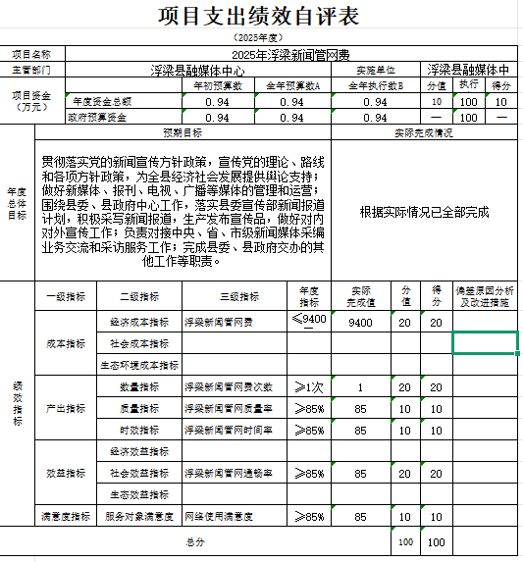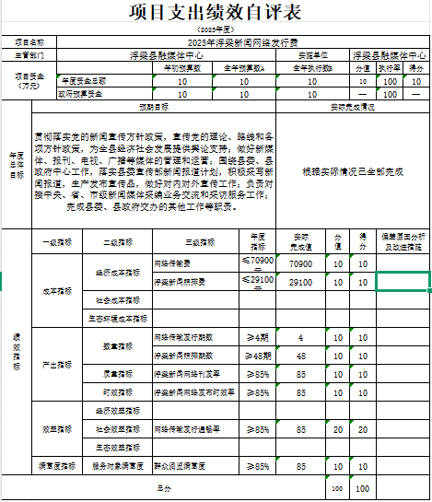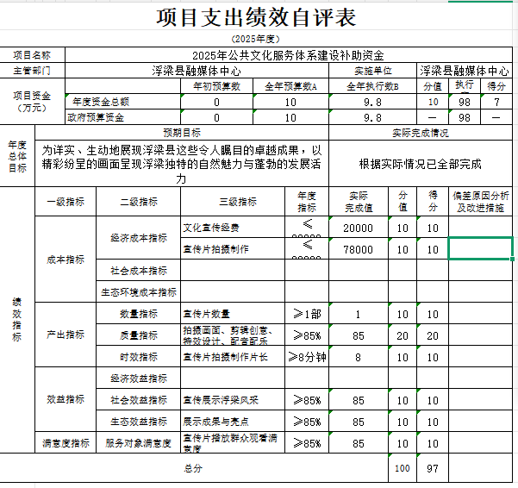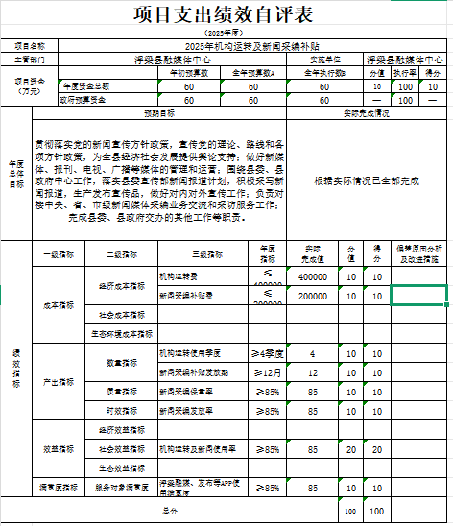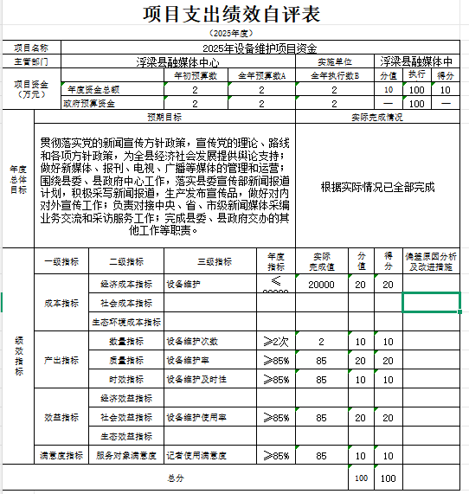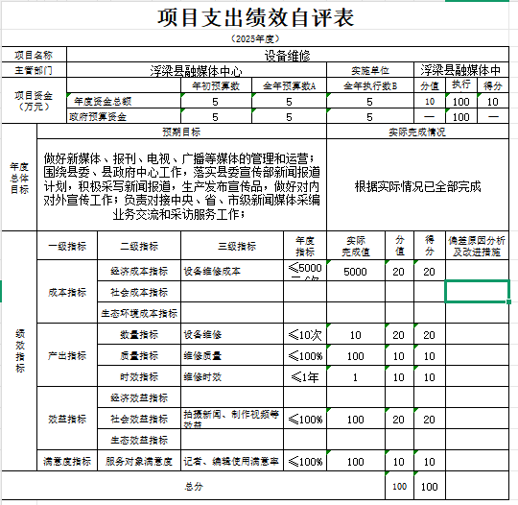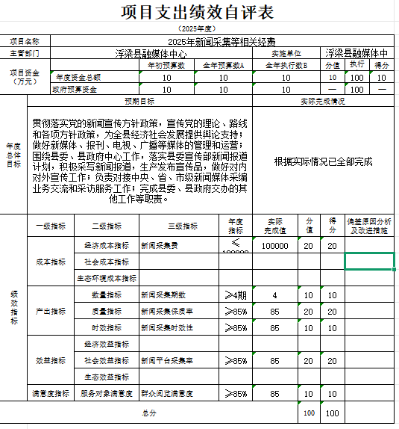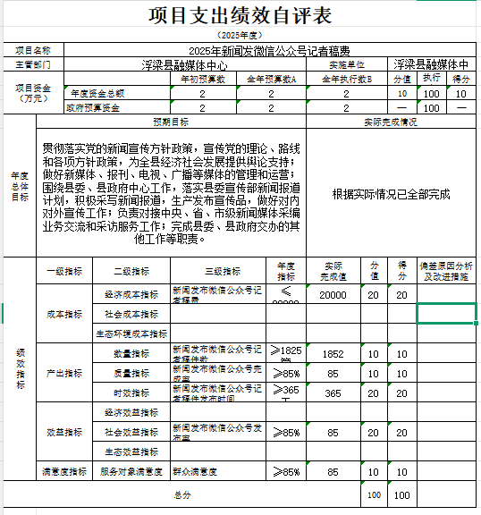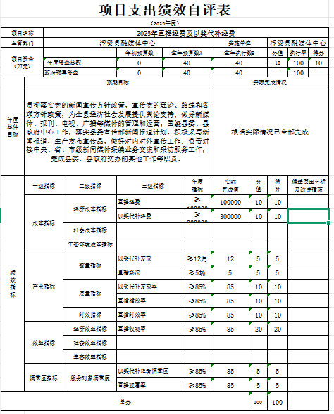

（三）部门评价项目绩效评价情况。
项目部门评价报告见第五部分附件。（部门评价报告作为附件反映在第五部分。按照绩效信息公开要求，部门评价报告应予以公开，涉密、敏感信息除外。原则上，部门评价项目数量在3个以内的，至少公开1个部门评价报告；部门评价项目数量大于3个的，至少公开2个部门评价报告。报告框架可参考《江西省省级项目支出和部门整体支出绩效评价管理暂行办法》（赣财绩〔2022〕9号）中《项目支出绩效评价报告（参考提纲）》）

第四部分 名词解释

一、收入科目

（一）财政拨款收入：指县级财政当年拨付的资金。

（二）事业收入：指事业单位开展专业业务活动及辅助活动取得的收入。

（三）其他收入：指除财政拨款、事业收入、事业单位经营收入等以外的各项收入。

（四）上年结转和结余：填列上年全部结转和结余的资金数，包括当年结转结余资金和历年滚存结转结余资金。

二、支出科目

1. 一般公共服务支出：政府的日常行政运行费用，比如公务员的工资、办公场所的租赁及维护费用、政府部门的一般性事务支出等。

2. 公共安全支出：政府用于维护社会治安的费用，包括警察、消防员等的工资及装备支出，以及其他维护社会秩序的相关费用。

3. 教育支出：为提高国民素质而投入的教育经费，比如学校的建设费用、教师的工资支付、教育资源的提供等方面的支出。

4. 科学技术支出：推动科技进步所投入的研发资金，用于支持科学研究和技术创新等活动。

5. 文化旅游体育与传媒支出：为丰富人民文化生活、支持体育事业以及传媒行业发展所支出的费用，例如举办文化活动、支持体育赛事、传媒节目的制作等方面的支出。

6. 社会保险和就业支出：政府用于社会保障方面的支出，包括失业保险、养老保险、就业扶持等社会福利的支出。

7. 卫生健康支出：为保障公民健康所投入的医疗保健费用，涉及医院的建设、医疗服务的提供等方面的支出。

8. 节能环保支出：用于保护环境、推动节能减排所支出的费用，用于污染治理、推广绿色能源等方面。

9. 城乡社区支出：为改善城乡居民生活条件所投入的社区建设费用，比如修建公园、社区服务中心、城乡基础设施建设等方面的支出。

10. 农林水支出：支持农业、林业和水产业发展所支出的费用，包括农业补贴、水利建设、林业资源保护等方面的支出。

11. 交通运输支出：为改善交通基础设施所投入的交通建设费用，比如修建公路、桥梁、铁路等方面的支出。

12. 资源勘探工业信息等支出：用于发展工业和信息产业所支出的费用，包括资源勘探和信息技术的研究等方面的支出。

13. 商业服务业等支出：为促进商业和服务业发展所投入的费用，比如支持小企业发展、市场建设等方面的支出。

14. 自然资源海洋气象等支出：用于自然资源的管理、海洋事务的开展以及气象服务等方面的支出。
15. 住房保障支出：为保障居民的住房需求所进行的支出，例如保障性住房的建设、住房补贴等方面的支出。

三、相关专业名词
（一）“三公”经费：是指用财政拨款安排的因公出国（境）费、公务用车购置及运行维护费和公务接待费。其中，因公出国（境）费反映单位公务出国（境）的国际旅费、国外城市间交通费、住宿费、伙食费、培训费、公杂费等支出；公务用车购置及运行维护费反映单位公务用车车辆购置支出（含车辆购置税、牌照费），按规定保留的公务用车燃料费、维修费、过桥过路费、保险费、安全奖励费用等支出；公务接待费反映单位按规定开支的各类公务接待（含外宾接待）支出。
（二）机关运行经费：是指用财政拨款安排的为保障行政单位（包括参照公务员法管理的事业单位）运行用于购买货物和服务的各项资金，包括办公费、印刷费、邮电费、差旅费、会议费、福利费、日常维修费、专用材料及一般设备购置费、办公用房水电费、办公用房取暖费、办公用房物业管理费、公务用车运行维护费以及其他费用。

第五部分 附件

（此处请补充部门评价报告）

